Содержание курса географии 7 класс.

1 | Географическая оболочка: особенности строения и свойства. Целостность, зональность, ритмичность и их географические следствия. Географическая зональность (природные зоны) и высотная поясность. Современные исследования по сохранению важнейших биотопов Земли.
2 | Материки, океаны и части света.
3 | История Земли как планеты. Литосферные плиты и их движение. Сейсмические пояса Земли.
4 | Формирование современного рельефа Земли. Внешние и внутренние процессы рельефообразования.
5 | Закономерности распределения температуры воздуха. Закономерности распределения атмосферных осадков. Пояса атмосферного давления на Земле
6 | Воздушные массы, их типы. Преобладающие ветры. Разнообразие климата на Земле. Климатообразующие факторы. Характеристика климатических поясов Земли
7 | Влияние климатических условий на жизнь людей. Глобальные изменения климата и различные точки зрения на их причины. Карты климатических поясов. Климатограмма.
8 | Мировой океан и его части. Система океанических течений. Влияние тёплых и холодных океанических течений на климат
9 | Соленость и карта солености поверхностных вод Мирового океана. Образование льдов в Мировом океане. Изменения ледовитости и уровня Мирового океана, их причины и следствия
10 | Жизнь в океане. Основные районы рыболовства. Экологические проблемы Мирового океана.
11 | Заселение Земли человеком. Современная численность населения мира. Изменение численности населения во времени. Методы определения численности населения, переписи населения.
12 | Размещение и плотность населения.
13 | Народы и религии мира. Этнический состав населения мира. Языковая классификация народов мира. Мировые и национальные религии. География мировых религий
14 | Хозяйственная деятельность людей. Города и сельские поселения. Культурно-исторические регионы мира. Комплексные карты. Многообразие стран. Профессия менеджер в сфере туризма, экскурсовод.
15 | Африка. История открытия. Географическое положение. Основные черты рельефа, климата и внутренних вод. Природные комплексы.
16 | Африка. Население. Политическая карта. Изменение природы под влиянием хозяйственной деятельности человека. Крупнейшие по территории и численности населения страны.
17 | Южная Америка. История открытия. Географическое положение. Основные черты рельефа, климата и внутренних вод. Зональные и азональные природные комплексы
18 | Южная Америка. Население. Политическая карта. Изменение природы под влиянием хозяйственной деятельности человека. Крупнейшие по территории и численности населения страны
19 | Австралия и Океания. История открытия. Географическое положение. Основные черты рельефа, климата и внутренних вод. Природные комплексы.
20 | Австралия и Океания. Население. Политическая карта. Изменение природы под влиянием хозяйственной деятельности человека.
21 | Антарктида — уникальный материк. Освоение человеком Антарктиды. Роль России в открытиях и исследованиях ледового континента.
22 | Северная Америка. История открытия и освоения. Географическое положение
23 | Северная Америка. Основные черты рельефа, климата и внутренних вод. Зональные и азональные природные комплексы
24 | Северная Америка. Население. Политическая карта. Крупнейшие по территории и численности населения страны. Изменение природы под влиянием хозяйственной деятельности человека
25 | Евразия. История открытия и освоения. Географическое положение. Основные черты рельефа и определяющие его факторы
26 | Евразия. Основные черты климата. Основные черты внутренних вод и определяющие их факторы
27 | Евразия. Зональные и азональные природные комплексы.
28 | Евразия. Население.
29 | Евразия. Политическая карта. Крупнейшие по территории и численности населения страны
30 | Евразия. Изменение природы под влиянием хозяйственной деятельности человека.
31 | Влияние закономерностей географической оболочки на жизнь и деятельность людей. Международное сотрудничество в охране природе
32 | Глобальные проблемы человечества. Программа ООН и цели устойчивого развития. Всемирное наследие ЮНЕСКО: природные и культурные объекты.

Итоговый контроль за курс 7 класса «География материков и океанов»
Вариант 1

Часть А. Выберите один правильный ответ.
1. Какое расстояние по карте на рисунке 1 можно измерить точнее?
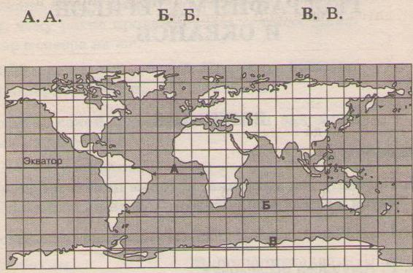
Рис.1
2. Границы литосферных плит, направление и скорость их перемещения, зоны разломов на суше и на дне океанов обозначены на: А. Карте природных зон; Б Комплексной карте; . В. Физической карте; Г. Карте строения земной коры.

3. Где не бывает землетрясений?
А) в Африке Б) в Южной Америке В) в Австралии Г) в Евразии

4.В субтропическом климатическом поясе Северного полушария зимой действуют воздушные массы:
А. Умеренные; Б. Арктические В. Экваториальные; Г. Тропические;

5. Какой материк самый жаркий:
А. Австралия Б. Африка В. Южная Америка Г. Северная Америка

6. К бассейну какого океана относится река Нил?
А. Индийского Б. Атлантического В. Тихого Г. Северного Ледовитого .
7. Дуб, мирт, дикая маслина - представители природной зоны:
А. экваториальных лесов Б. жестколистных лесов
В. тропических пустынь Г. широколиственных лесов

8. В центральной части Северной Америки природные зоны изменяются с запада на восток. Главной причиной является:
А. Уменьшение угла падения солнечных лучей; Б. Изменение плодородия почв;
В. Господство западных ветров и существование гор на западном побережье.
Г. Изменение животного мира.

9. Родиной, какого культурного растения является Африка?
А. кофе. Б. каучуконосов. В какао. Г. чая

10. Какой буквой на карте обозначен вулкан Мак-Кинли?
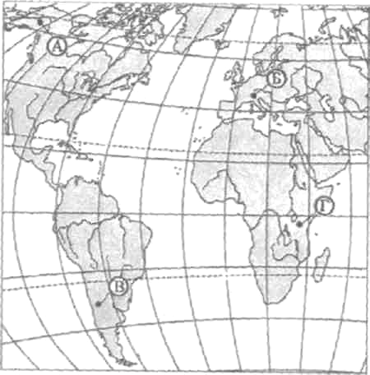
А. А
Б. Б
В. В
Г. Г

Часть В.
В.1. Выбери 4 верных ответа из шести предложенных.
А. Климатообразующие факторы - причины, влияющие на формирование климата любой территории
Б. Вулканы Килиманджаро и Кения находятся В Драконовых горах
В. Самый низкорослый народ на Земле пигмеи
Г. Месторождения нефти и газа на Западно-Сибирской равнине связаны с магматическими горными породами
Д. Корни растений разрушают горные породы
Е. В районе городка Черрапунджи у подножья Гималаев выпадает всех больше осадков.
В.2. Установите соответствие.
Природная зона: Животные:
А. Степь 1. верблюд
Б. Пустыня 2. суслик
В. Тундра 3. обезьяна
Г. Влажный экваториальный лес 4. лемминг
А | Б | В | Г

В.3. Распределите океаны по мере уменьшения их площади:
А. Северный Ледовитый
Б. Индийский
В. Тихий
Г. Атлантический
Ответ: ____________________________

Критерии оценивания:
Часть А - верный ответ 1 балл, неверный ответ – 0 баллов, часть Б 1 и 2 вопросы - за каждый правильный ответ
по 0,5 б. (0,5 б х 4= 2 б), 3 вопрос – за правильный ответ 2 балла.
0-7 баллов – оценка «2»
8 -11 баллов – оценка «3»
12- 14 баллов – оценка «4»
15-16 балл – оценка «5»

Ответы на вариант 1:

А1- А

А2- Г

А3- В

А4- АГ

А5- Б

А6- Б

А7- Б

А8- В

А9 – А

А10- А

Б1- АВДЕ

Б2- 2143

Б3- ВГБА

